Государственное бюджетное учреждение Тверской области
«Центр оценки качества образования»

Отчет

о результатах оценки сформированности метапредметных результатов образования обучающихся 5-х классов (стартовая диагностика)

Тверь, 2016

Содержание

Введение……………………………………………………………………………..3

- Основные показатели освоения метапредметных результатов в соответствии с ФГОС………………………………………………………..4

- Формы представления результатов выполнения диагностической работы по читательской грамотности обучающимися 5 классов в начале учебного года…………………………………………………………………………….5

- Основные результаты выполнения диагностической работы по
читательской грамотности обучающимися 5 классов……………………..14

4.Рекомендации для учителей основной школы по организации работы над развитием читательских умений………………………………………………18

Введение

В рамках разработок, связанных с введением стандартов второго поколения, одним из ведущих направлений является формирование универсальных учебных действий. Овладение учащимися универсальными учебными действиями является основой обучения, т.к. создает возможность самостоятельного усвоения ими новых знаний и умений, включая умения учиться.
В соответствии с приказом Министерства образования Тверской области от 03.10.2016 №1935/ПК «О проведении стартовой диагностики метапредметных результатов образования (смысловое чтение) обучающихся 5 классов» 4 375 пятиклассников из 178 образовательных организаций 43 муниципальных образований приняли участие в диагностике читательской грамотности.
Данная работа направлена на оценку уровня сформированности овладения учащимися 5 класса метапредметными умениями, связанными со смысловым чтением и работой с информацией.
В соответствии с требованиями ФГОС метапредметными результатами освоения образовательной программы начального и основного общего образования выступает овладение обучающимися следующими основными группами учебных действий:
- регулятивными действиями: действиями целеполагания, планирования, контроля, коррекции, а также умением выбирать способы и средства, адекватные поставленным задачам;
- коммуникативными действиями: способами и средствами речевой деятельности, адекватными коммуникативной задаче, а также умениями, обеспечивающими возможность успешного и продуктивного взаимодействия:
- формулировать собственное мнение и позицию (в том числе – средствами ИКТ) и допускать возможность существования иных точек зрения,
- договариваться и приходить к общему решению, в том числе в ситуации столкновения интересов,
- учитывать разные мнения и стремиться к координации различных позиций в сотрудничестве,
- ориентироваться на позицию партнера, строить понятные для партнера высказывания,
- задавать вопросы,
- контролировать действия партнера;
- познавательными действиями: использованием знако-символических средств, логическими операциями, навыками работы с информацией (в том числе – средствами ИКТ), навыками осознанного чтения.
Сформированность части познавательных и коммуникативных способов действий оценивалась по результатам выполнения письменной диагностической работы.
К ним были отнесены общеучебные действия, которые связаны с чтением и пониманием текстов, с преобразованием текстов, а также с использованием информации из текстов для различных целей. Основными действиями были смысловое чтение и логические действия, направленные на анализ, обобщение, установление аналогии, классификацию, установление причинно-следственных связей, рассуждения, умозаключения и формулирование выводов.
В письменной работе оценивалась сформированность трех групп умений:
1. Общее понимание текста, ориентация в тексте;
2. Глубокое и детальное понимание содержания и формы текста;
3. Использование информации из текста для различных целей.
Ниже представлено описание этих групп.
Группа 1 умений включает в себя общее понимание того, что говорится в тексте, понимание основной идеи, поиск и выявление в тексте информации, представленной в различном виде (ориентация в тексте), а также формулирование прямых выводов и заключений на основе фактов, имеющихся в тексте.
Группа 2 умений включает в себя анализ, интерпретацию и обобщение информации, представленной в тексте, формулирование на ее основе сложных выводов и оценочных суждений.
Группа 3 умений включает в себя использование информации из текста для различных целей: для решения различного круга учебно-познавательных и учебно-практических задач без привлечения или с привлечением дополнительных знаний и личного опыта ученика.
В качестве основы для оценки общеучебных действий использовались научно-популярные тексты разной тематики: «Эоловый город», «Колокольчик в пустыне», «Журавлиные ясли» и «Римский водопровод».

- Основные показатели освоения метапредметных результатов в соответствии с ФГОС

В качестве основных показателей, по которым представляются результаты образовательных организаций, были выбраны следующие:
1. Успешность сформированности метапредметных действий. Количественной характеристикой данного показателя является общий балл за выполнение письменной работы или группового проекта (по 100 балльной шкале). Он равен отношению баллов, полученных учащимся за выполнение заданий письменной работы или за участие в групповом проекте, к максимальному баллу, который можно было получить за выполнение всех заданий или проекта, выраженное в процентах.
На основе показателя успешности выполнения работы или проекта делается вывод об успешности сформированности умений работать с текстом или выполнять групповой проект.

2. Успешность сформированности отдельных групп метапредметных действий. Количественной характеристикой данного показателя является общий балл за выполнение заданий каждой группы действий (по 100 балльной шкале). Он равен отношению баллов, полученных учащимся, например, за выполнение заданий, оценивающих сформированность умений каждой группы в данном варианте письменной работы, к максимальному баллу, который можно было получить за выполнение этих заданий, выраженное в процентах.
На основе показателя успешности сформированности различных групп действий выявляются метапредметные действия и общеучебные умения, на формирование которых необходимо обратить внимание при работе с детьми в 5 классе.
3. Уровни достижений.
Система оценки сформированности метапредметных результатов с учетом уровневого подхода, принятого в Стандарте, предполагает, также как и при оценке сформированности предметных результатов, выделение базового уровня достижений как точки отсчета при построении всей системы оценки и организации индивидуальной работы с учащимися.
Реальные достижения учащихся могут соответствовать базовому уровню, а могут отличаться от него как в сторону превышения, так и в сторону недостижения.
Апробация инструментария показала, что для описания достижений учащихся в области сформированности метапредметных результатов целесообразно установить следующие уровни:
Читательская грамотность (смысловое чтение и работа с информацией) (4 уровня): недостаточный, пониженный, базовый и повышенный.

- Формы представления результатов выполнения диагностической работы по читательской грамотности учащимися 5 классов в начале учебного года

Для ознакомления с результатами проведённого исследования по каждой образовательной организации (классу) подготовлены статистические материалы:
- Результаты выполнения диагностической работы по читательской грамотности по классу (5 класс, начало 2016/2017 учебного года) (форма Ф-ОИД-МП-1);
- Результаты оценки индивидуальных достижений учащихся по диагностической работе по читательской грамотности (5 класс, начало 2016/2017 учебного года) (форма Ф-ОИД-МП-2);
- Результаты выполнения диагностической работы по читательской грамотности (5 класс, начало 2016/2017 учебного года) (по отдельным заданиям (форма Ф-ОИД-МП-3);
- Результаты выполнения диагностической работы по читательской грамотности по уровням достижений (5 класс, начало 2016/2017 учебного года) (форма Ф-ОИД-МП-4).

При анализе и интерпретации результатов выполнения диагностической работы по читательской грамотности (смысловому чтению и работе с информацией) полезно учитывать следующие критерии сформированности умений: минимальный критерий сформированности умения (успешность выполнения равна 50%) и оптимальный критерий (успешность выполнения равна 65%).
Если результаты выполнения всей работы или отдельных заданий ниже 50%, то это идентифицирует проблемы в освоении общеучебных умений. Несформированность как всей совокупности, так и отдельных умений по работе с текстом, может значительно повлиять на успешность обучения учащихся в основной школе. В связи с этим необходимо организовать специальную работу, как с учителями, так и с учащимися в данном направлении.
Ниже приведены в качестве примера формы с результатами выполнения диагностической работы по читательской грамотности (по смысловому чтению и работе с информацией). Эти формы подготовлены по каждому классу образовательной организации, в которой проводилась данная работа.
По результатам выполнения диагностической работы по читательской грамотности в первой форме (Ф-ОИД-МП-1) представлены данные по двум показателям сформированности метапредметных результатов (общей успешности сформированности метапредметных действий по читательской грамотности и успешности сформированности отдельных групп этих метапредметных действий). Кроме того приведены данные о проценте учащихся, продемонстрировавших базовый и повышенный уровни сформированности метапредметных действий по читательской грамотности.
Для сравнения полученных результатов во всех формах приводятся данные о выполнении диагностической работы классом и школами региона.
Для наглядной иллюстрации результатов используется графическое представление. На диаграмме можно определить положение рассматриваемого класса по показателю «Успешность выполнения работы» среди всех классов, участвовавших в исследовании.
Во втором форме (Ф-ОИД-МП-2) представлены индивидуальные результаты всех учащихся, которые выполняли диагностическую работу по двум основным показателям: общей успешности сформированности метапредметных действий по читательской грамотности и успешности сформированности отдельных групп этих метапредметных действий. Кроме того приведены данные об уровне достижений каждого учащегося. В работе выделены следующие 4 уровня достижений:
недостаточный – выполнено менее 30% заданий работы (задание считается выполненным, если получен хотя бы 1 балл);
пониженный – 30-49% выполнения заданий всей работы;
базовый – 50 %-75% выполнения заданий всей работы и набрано менее 75% от максимального балла;
повышенный – при выполнении 2-х условий: 1) выполнено более 75% заданий и набрано не менее 75% от максимального балла за выполнение всей работы.
В третьей форме (Ф-ОИД-МП-3) приводятся результаты выполнения всех заданий диагностической работы с описанием проверяемых умений. Формы подготовлены по отдельным классам.
В четвёртой форме (Ф-ОИД-МП-4) представлена таблица с указанием процента учащихся класса и региона, результаты выполнения работы которых соответствуют выделенным уровням достижений (недостаточный, пониженный, базовый и повышенный). Дополнительно даётся графическое представление распределения учащихся по выделенным уровням достижений.
Подготовленные формы являются основой для организации работы с классом в основной школе. Особое внимание необходимо уделить тем отдельным умениям или группам умений, которые сформированы менее чем у половины учащихся класса. Данные об уровнях достижений учащихся помогают также организовать дифференцированную работу с каждым учащимся. Необходимо взять под пристальный контроль учащихся, продемонстрировавших недостаточный для обучения в основной школе уровень овладения смысловым чтением, а также учащихся с пониженным уровнем достижений. Именно эти учащиеся без специально организованной помощи учителями всех предметов могут испытывать значительные трудности при обучении в основной школе. Для этих учащихся необходимо организовать специальные дополнительные уроки овладения приемами смыслового чтения, как основы для обучения. Очень важно повысить заинтересованность этих учащихся в чтении.
Ниже приведены примеры всех форм, описанных выше.

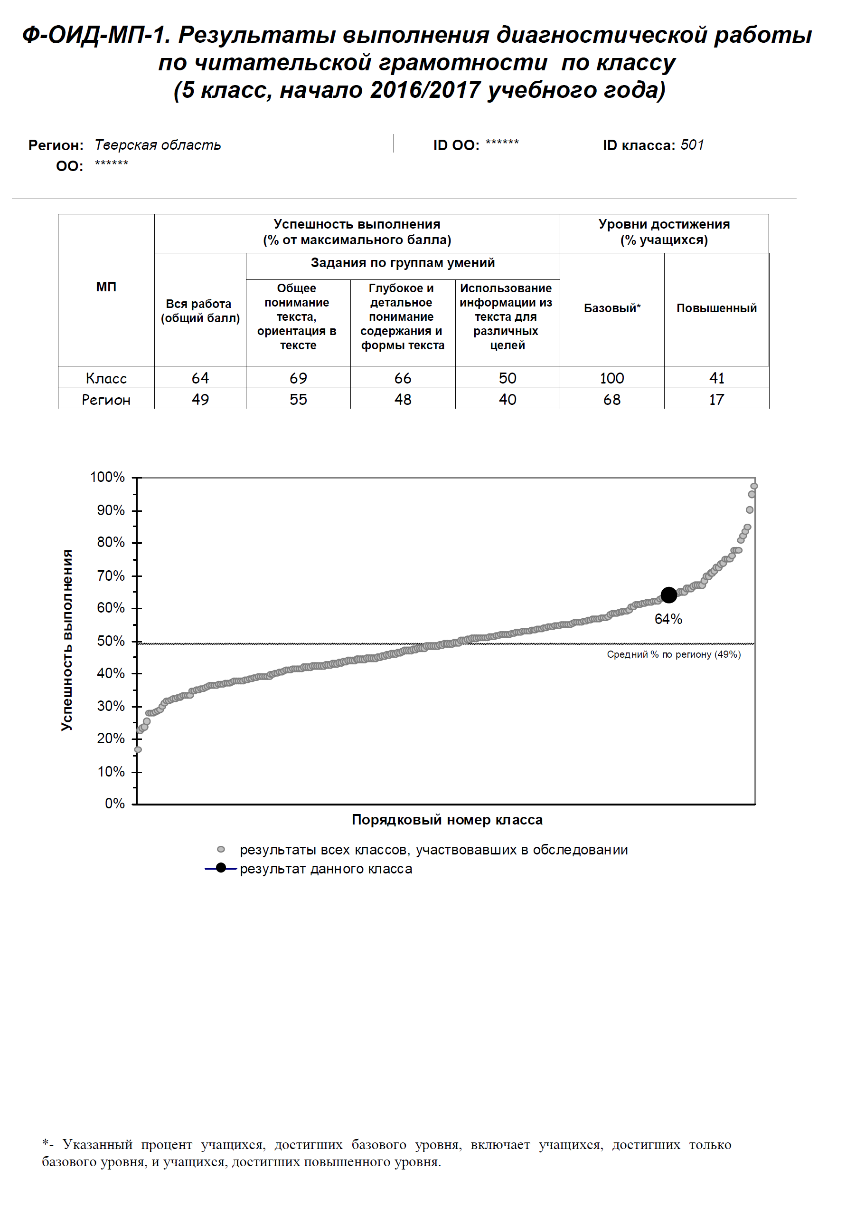

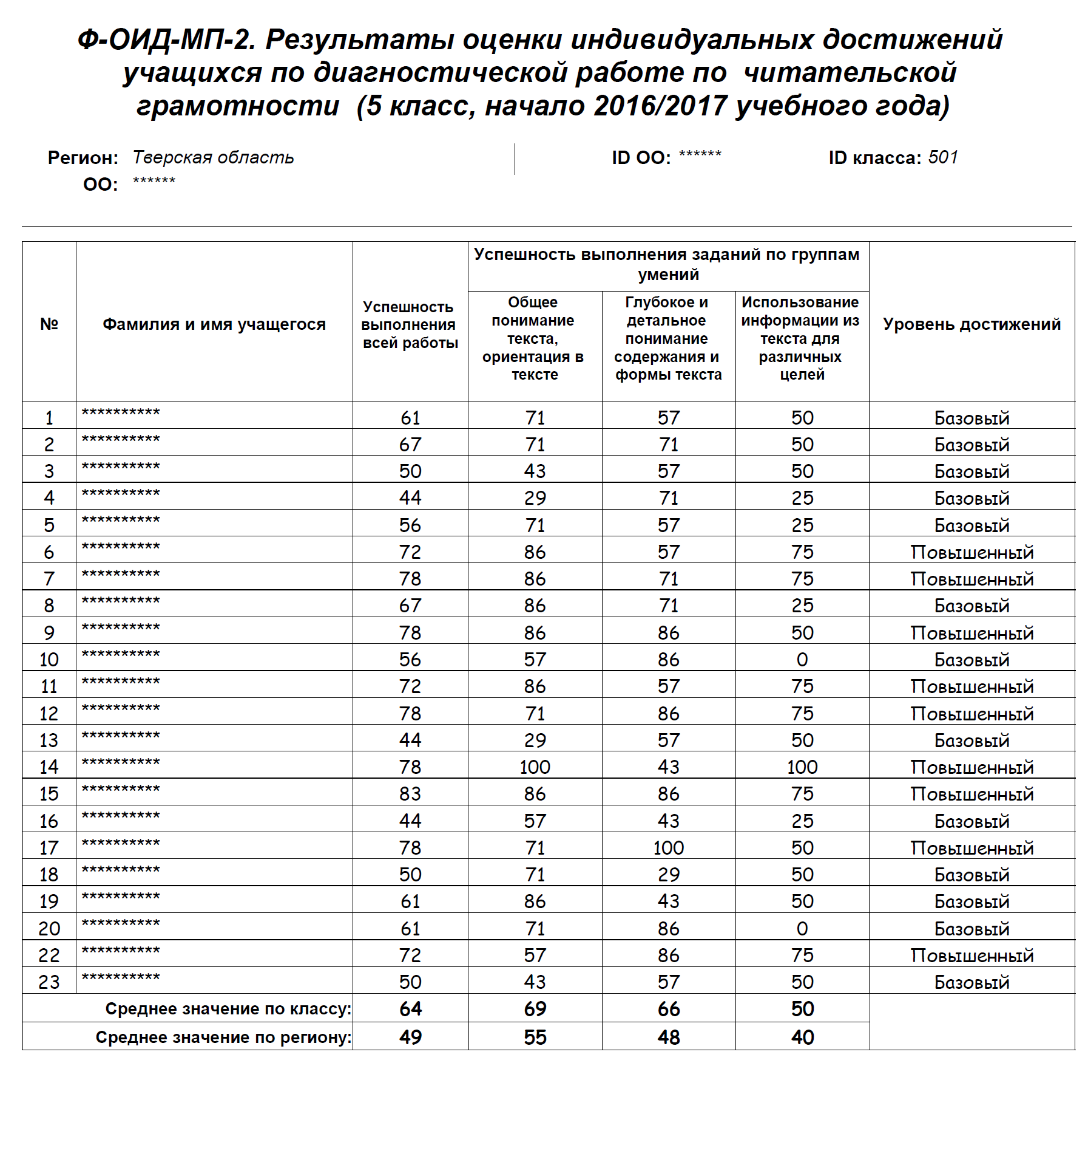

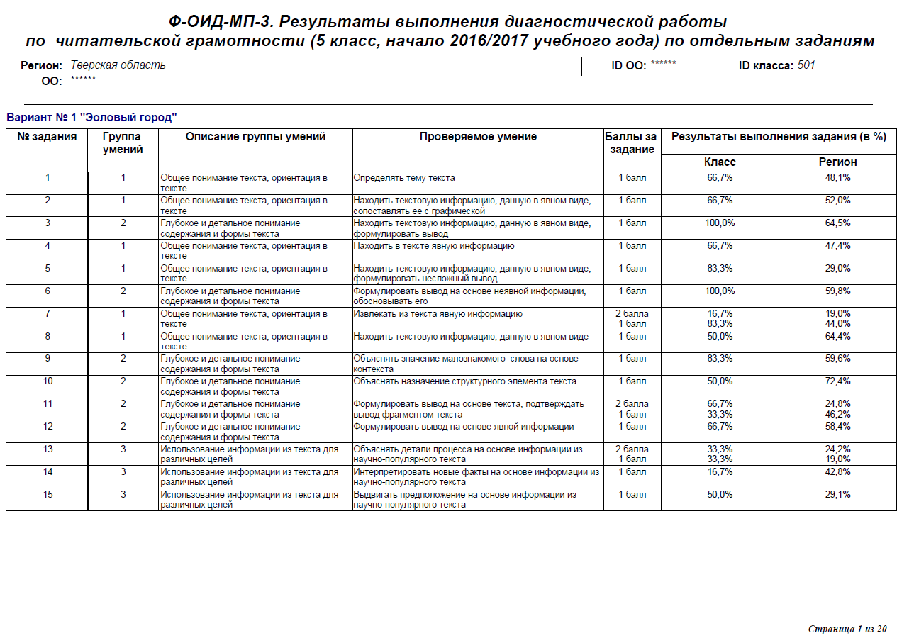

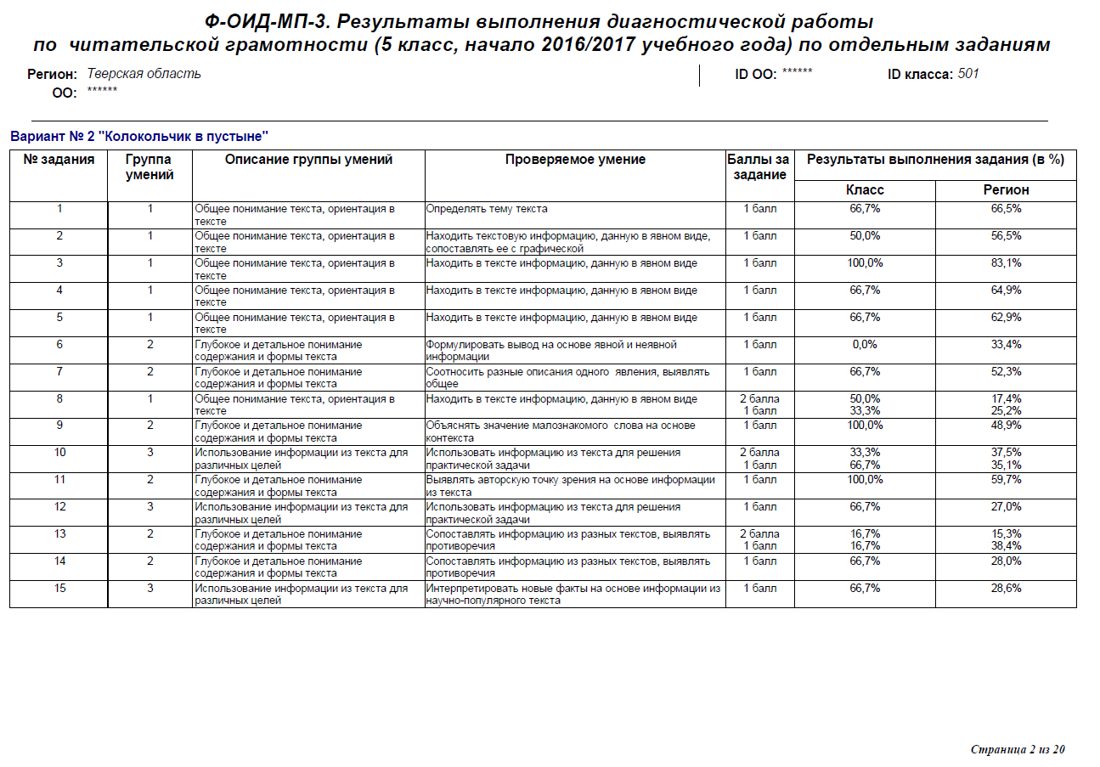

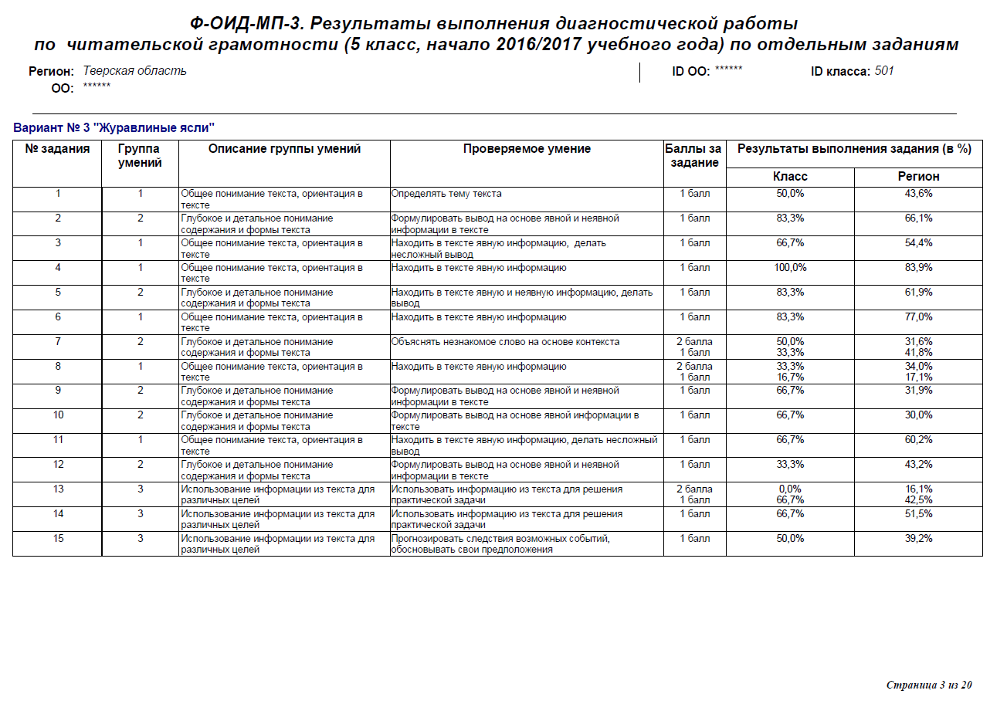
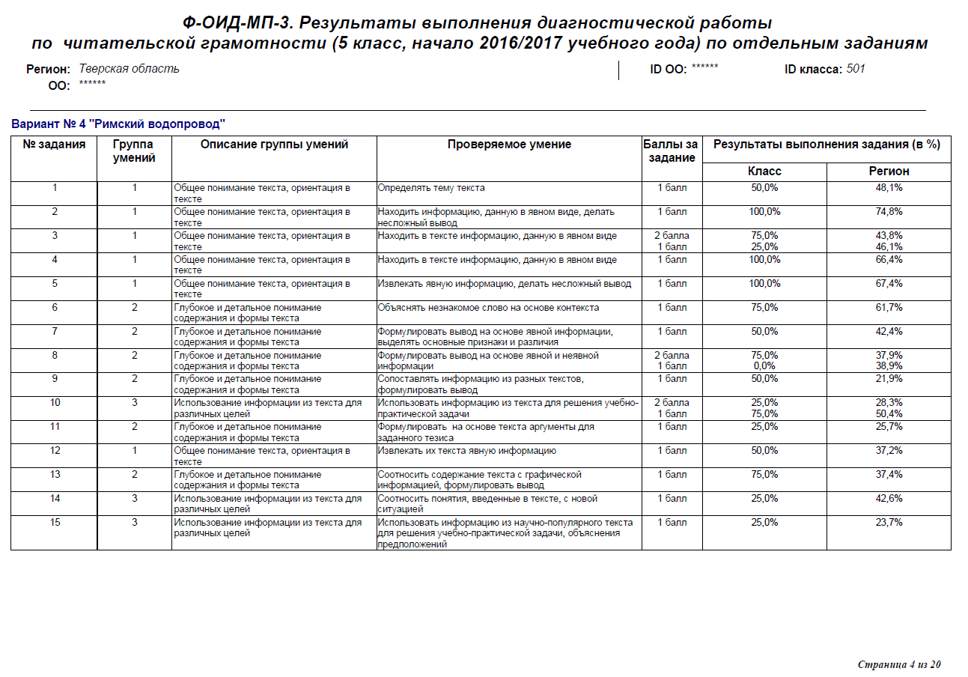

3. Основные результаты выполнения диагностической работы по
читательской грамотности обучающимися 5 классов

Диагностическую работу выполняли 4 375 обучающихся 5-х классов из 178 образовательных организаций 43 муниципальных образований. Основные результаты по успешности выполнения всей работы и отдельных заданий по группам умений представлены в таблице 1.
Таблица 1
Успешность выполнения (% от максимального балла) |  |  |  | Уровни достижения (% обучающихся)
Вся работа (общий балл) | Задания по группам умений |  |  | Базовый* | Повышенный
 | Общее понимание текста, ориентация в тексте  (I группа умений) | Глубокое и детальное понимание содержания и формы текста (II группа умений) | Использование информации из текста для различных целей (III группа умений)
49 | 55 | 48 | 40 | 68 | 17
*указанный процент обучающихся, достигших базового уровня, включает обучающихся, достигших только базового уровня, и обучающихся, достигших повышенного уровня

Распределение обучающихся по уровням достижений представлено в таблице 2. Анализ результатов выполнения работы показал, что треть пятиклассников (32%) не достигли базового уровня сформированности читательских умений.
Таблица 2
Число участников | Уровни достижений (% обучающихся, результаты выполнения работы которых соответствуют данному уровню достижений)
 | недостаточный | пониженный | базовый | повышенный
4 375 | 9 | 23 | 51 | 17

Каждый уровень сформированности читательских умений можно представить в виде описания достижений и трудностей обучающегося.
Повышенный уровень смыслового чтения и работы с информацией
Достижение повышенного уровня означает, что ученик может
- находить в тексте конкретные сведения, представленные как в явном, так и в неявном виде;

- связывать информацию из разных частей текста, в том числе визуальную (фотографии, рисунки) в целостное сообщение;
- устанавливать последовательность событий; причинно-следственные связи;
- интерпретировать информацию из текста;
- использовать текст для доказательства своего мнения;
- понимать иносказательный смысл сообщения;
- выделять главное, определять основную мысль и тему высказывания;
- соотносить прочитанный текст с определенным кругом литературы;
- использовать информацию из текста для размышления о других ситуациях, в том числе связанных с личным опытом.

Трудности: ученики, показавшие повышенный уровень, испытывают трудности при выполнении отдельных заданий, как правило, связанных с соотнесением информации, представленной в разной форме, с формулированием гипотезы, с соотнесением информации из текста с личным опытом, с другой ситуацией.

Базовый уровень
Ученики, достигшие только базового уровня, умеют
- извлекать из текста явную информацию, а также неявную информацию, которую можно получить путем прямых умозаключений;
- выделять основную мысль и тему высказывания;
- связывать информацию из разных частей текста, в том числе визуальную (фотографии, рисунки) в целостное сообщение;
- соотносить текст с тем или иным кругом литературы.

Им трудно определить последовательность событий; удерживать детали, связывать их с основными событиями и действующими лицами; устанавливать причинно-следственные связи; различать буквальный и иносказательный смысл сообщения, понимать метафоры; связывать информацию из текста с другой ситуацией, современной жизнью, личным опытом; письменно выражать и обосновывать свое мнение.

Пониженный уровень
Ученики, показавшие пониженный уровень смыслового чтения и работы с информацией, умеют находить и извлекать информацию, сформулированную в тексте явно, понимают главную мысль и тему текста.
Этим ученикам трудно:
- связать информацию из текста с другими ситуациями и своим опытом;
- соединять разрозненные сведения, о которых они прочитали, в целостную картину;
- устанавливать последовательность событий;
- соотносить детали с событиями и действующими лицами;
- письменно выражать и обосновывать свое мнение (они неуспешны практически во всех заданиях, где нужно дать развернутый ответ).

Недостаточный (для дальнейшего обучения) уровень
Ученики с недостаточным уровнем чтения и работы с информацией могут вычитать из текста отдельную фактологическую информацию, которая сообщается в явном виде.

Результаты выполнения диагностической работы по отдельным заданиям (по 4 вариантам) представлены в таблице 3. При анализе результатов выполнения заданий особое внимание необходимо обратить на те проверяемые умения, которыми овладело менее 50% обучающихся.

Таблица 3
Результаты выполнения диагностической работы по читательской грамотности (5 класс) по отдельным заданиям

Вариант 1 «Эоловый город»
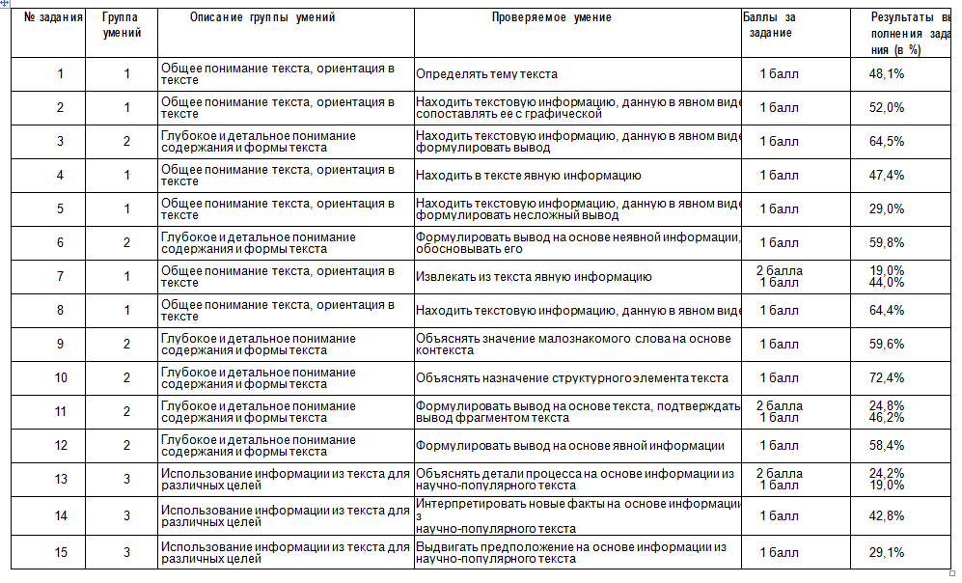

Вариант 2 «Колокольчик в пустыне»

Вариант 2 «Колокольчик в пустыне»
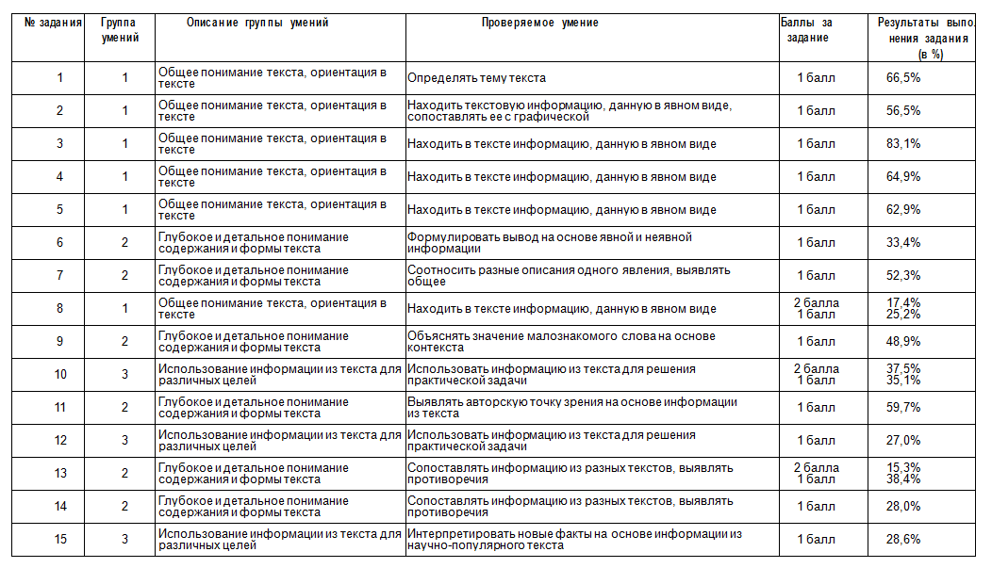

Вариант 3 «Журавлиные ясли
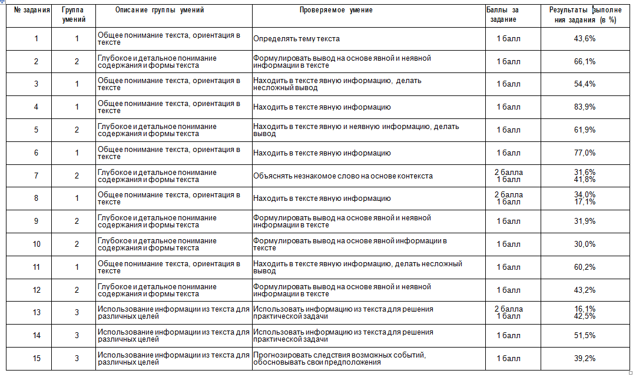

Вариант 4 «Римский водопровод»

Вариант 1 «Римский водопровод»

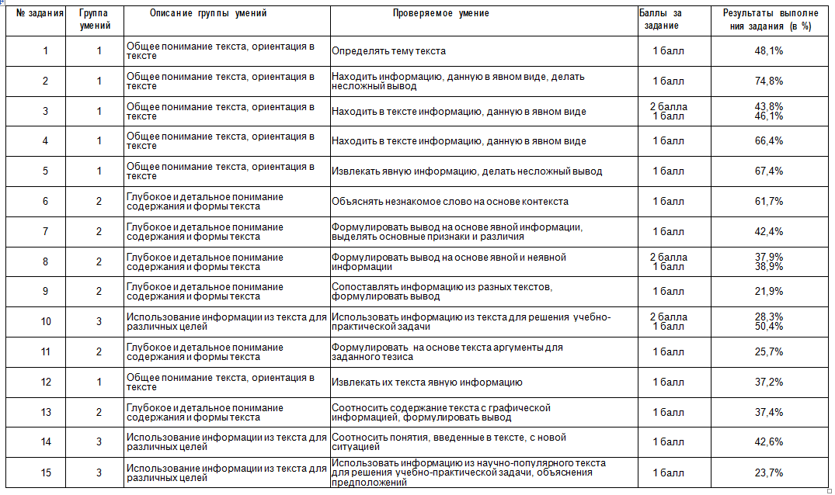

4.Рекомендации для учителей основной школы по организации работы над развитием читательских умений

4.Рекомендации для учителей основной школы по организации работы над развитием читательских умений

1-ая группа читательских умений
«Сохранение близкой дистанции с текстом», «работу над пониманием текста по шагам, с тщательным отслеживанием прочитанного» – эти условия ведущие российские эксперты называют необходимыми для формирования читательской грамотности (здесь мы цитируем книгу «Неожиданная победа: российские школьники читают лучше других», подготовленную по результатам международного исследования PIRLS в «Высшей школе экономики»). И хотя при работе с текстами нас может больше всего интересовать вопрос «Почему?», не нужно пренебрегать ответами на вопросы «Кто? Где? Когда?» и т.п.
Без привычки вчитываться в текст, трудно развивать способность интерпретировать или понимать авторский замысел, поэтому важно включать задания на выявление информации, представленной в различном виде, в работу с каждым произведением.
Умение искать фактическую информацию можно и нужно отрабатывать на разных уроках. Полезно искать информацию одного типа в текстах разных стилей (художественных, научно-популярных, учебно-справочных). Задания на поиск и воспроизведение не должны занимать большую часть урока, но в то же время такая работа должна быть не эпизодической, а системной, чтобы ученик воспринимал ее как необходимый этап знакомства с текстом.
При этом очень важно задавать вопрос так, чтобы он словесно не совпадал или, по крайней мере, не вполне совпадал с текстом.
Наиболее продуктивны задания на поиск тех или иных сведений, когда сходных информационных единиц в тесте несколько: несколько дат, несколько имен, упоминаются два-три города, страны и т.п. и нужно четко прослеживать соответствия.
Несколько по-иному строится работа с заданиями на общее понимание текста (О чем текст? Как его можно назвать? Что хотел сказать автор?). Тут важно обозначить и обсудить разные точки зрения. И главным становится не сам выбор верного ответа, а обоснование этого выбора. Эти задания предназначены прежде всего для групповой работы. Задача группы – найти в тексте доказательства, почему тот или иной ответ не подходит, аргументированно оценить версии других групп.

2-ая группа читательских умений
Понимание смысла, самостоятельное его формулирование – это «шаг в незнаемое», трудный путь без четких опор, какие есть в первой группе умений. В этой работе, как ни в какой другой, ученику нужны поддержка и помощь.
Чем обучение может ему помочь и может ли вообще? Вопрос это не риторический. Немало учителей разделяют убеждение, что выполнение заданий на эту группу умений (самостоятельные выводы, понимание авторского замысла, связей между событиями, поступками и чувствами героев и т.п.) зависит не от преподавания, а от способностей ученика. Умный ребенок – ответит, нет – ничем по большому счету не поможешь. При репродуктивном подходе так дело и обстоит. Ребенка учат находить информацию, устанавливать простые последовательности, опознавать те или иные выразительные средства, писать стереотипные сочинения по произведению. Но ему не дают средств для самостоятельного обнаружения своего непонимания, для превращения неизвестного в понятное и самой уверенности в том, что он может найти ответы на свои вопросы. Такие средства появляются, если учитель практикует формы работы, инициирующие активную коммуникацию между детьми по поводу прочитанного.

3-я группа читательских умений
3-я группа объединяет умения, которые связаны с самостоятельным применением информации из прочитанного текста за его пределами,

расширением с помощью прочитанного текста своего собственного опыта. Задания такого типа можно рассматривать как показатель успешности работы учителя и ученика в рамках требований нового стандарта, который ориентирован на применение приобретенных в школе знаний и умений для решения учебных и внеучебных задач. Формирование этих умений, крайне важных для становления учебных компетенций детей, потребует изменений в методике обучения чтению. Обычно усилия педагогов начальной школы концентрируются на том, чтобы научить ребенка вычитывать из текста явную и неявную информацию, не выходя за пределы текста, не привлекая фоновые знания и личный опыт. Если же формировать сложные умения третьей группы, то опыт поискового и аналитического чтения нужно дополнить размышлениями на основе текста о других ситуациях, практикой применения прочитанного для различных целей. Здесь нужен не привычный тренинг, а опыт рассуждений, сравнения и критики разных точек зрения, который должен приобрести каждый ребенок. И здесь главный акцент необходимо делать на основную школу - имея богатейший потенциал начальной школы развивать читательские навыки и умение работать с информацией. Одной из ключевых компетенций современного специалиста в области образования является понимание новых подходов к оценке результатов (в том числе метапредметных) и грамотное их использование. Данные о выполнении стартовой диагностики по читательской грамотности в 5-х классах дают возможность учителям основной школы уже на старте получить представление о том, какие читательские умения уже сформированы у каждого ученика (соответственно, на них можно опираться в процессе обучения), а какие умения еще требуют специальной работы.

В основной школе главной задачей администрации и команды учителей-предметников, работающих с классом, является выстраивание такой работы с текстами, которая не будет все время возвращать ученика, с одной стороны, к тому, что им уже освоено, а с другой – к закрепившимся проблемам. Это новая ступень, с новыми учителями и новой системой взаимоотношений, которая дает слабому ученику шанс «начать с чистого листа». Безусловно, в основной ступени скорректировать дефициты начальной школы очень трудно. Но возможно.
Первое условие для этого – поддержка учебной мотивации, создание ситуаций успеха для учеников. Например, можно:
- задавать вопросы по тексту, на которые ребенок способен дать краткий ответ;
- давать задания на поиск явной информации;
- включать в работу группы, где ребенок может проявить себя,
- организовать участие в обсуждении и получить признание и помощь одноклассников и т.п.
Второе – дифференцированный подбор способов обучения и самих учебных задач, чтобы сделать продвижение в предмете возможным.
Для учеников, перешедших в 5 класс с пониженным или недостаточным уровнем чтения, это означает, что:
- их нельзя просить читать вслух перед всем классом;
- дети этих групп должны быть активно вовлечены в совместную работу по вычитыванию из текста информации, которая сообщается в явном виде;
- ученики должны получать задания с учетом своих интересов и способностей: если класс работает с большим текстом, например, параграфом по истории, им нужно поручать работу с текстом меньшего объема, возможно, одной из частей параграфа, при этом задание должно отличаться и по форме. Это может быть подготовка хронологической таблицы, подчеркивание ключевой информации в тексте и т.п.;
– необходимо регулярно просить ученика переформулировать задание, вопрос, чтобы увидеть, что он понимает верно, а что неточно;
– этим ученикам нужна помощь в понимании логики текста. Это могут быть специальные вопросы, с помощью которых ученик увидит и удержит причинно-следственную цепь, а также работа в группе с одноклассниками, с которыми ученик психологически совместим, где бы он мог выстраивать учебное сотрудничество, видеть способы работы других, получать советы и практическую поддержку;
- каждый успех учеников необходимо отмечать, акцентировать, чтобы менялась их самооценка и отношение к ним одноклассников.
У учеников с базовым уровнем, как правило, трудности связаны с каким-то отдельным умением: у кого-то проблемы в обобщении прочитанного; кто-то не может работать с информацией в таблицах; у кого-то проблемы с письменной речью. В связи с этим необходимо тщательно планировать адресную поддержку таких учеников на уроке.
Индивидуальные траектории обучения учащихся, демонстрирующих повышенный уровень, целесообразно формировать с учетом интересов этих учащихся, включать в план урока задания исследовательского типа, задания, когда прочитанную информацию нужно перенести на новую ситуацию, предложить разные гипотезы, разные варианты решения проблем.
Для учеников с базовым и повышенным уровнем подготовки необходимы такие формы работы и такие тексты, которые требовали бы развития читательских умений, находящихся в стадии формирования. Это означает обращение к текстам, в которых нужно следить за авторской мыслью, и вопросы, ответ на которые не исчерпывается поиском и воспроизведением фактологической информации.
При планировании уроков необходимо учитывать, какое количество детей с базовым, повышенным, пониженным и недостаточным уровнем смыслового чтения и работы с информацией обучается в классе. Урок должен быть организовать как пространство такого сотрудничества, которое открывает возможности для проявления достижений ребёнка и задает ему зону ближайшего развития.

Ф-ОИД-1: Ф – форма, ОИД – оценка индивидуальных достижений, МП – метапредметные результаты.

